**Invesco: Aristotelův seznam – 10 nepravděpodobných, ale možných výsledků pro rok 2023**  
 **Paul Jackson: „*Je čas na každoroční seznam nepravděpodobných, ale možných výsledků na trzích, v politice a sportu.******Pro rok 2023 zůstávají trhy volatilní, takže seznam překvapení – nápadů vymykajících se konsensu pro rok 2023, které mají alespoň 30% šanci na uskutečnění – se kloní k pozitivním hodnotám.***

***Jak nízko se letos dostane americká inflace? Vrátí se ve Velké Británii Boris Johnson do politiky? A kdo vyhraje mistrovství světa v ragby? Trhy zůstávají volatilní, takže můj seznam překvapení je spíše pozitivní (tyto hypotetické předpovědi jsou naším pohledem na to, co by se mohlo stát, i když nejsou nutně součástí našeho hlavního scénáře).***

***Aristoteles řekl, že "pravděpodobným nemožnostem je třeba dávat přednost před nepravděpodobnými možnostmi", což znamená, že snáze uvěříme zajímavým nemožnostem (například B52 na Měsíci) než nepravděpodobným možnostem. Tento seznam si klade za cíl hledat tyto nepravděpodobné možnosti – nápady, které se vymykají konsensu pro rok 2023 a u kterých věřím, že mají alespoň 30% šanci na uskutečnění. Koncept jsem si bez ostychu vypůjčil od někdejšího kolegy Byrona Wiena, který nedávno zveřejnil svých 10 překvapení pro rok 2023.“***

**Paul Jackson, globální vedoucí výzkumu alokace aktiv společnosti Invesco**

Domnívám se, že největší výnosy lze získat (nebo se vyhnout největším ztrátám) úspěšným zaujímáním pozic vymykajících se konsensu. Před rokem panovala nadějná nálada díky dobrým výsledkům v roce 2021. Mé nepravděpodobné, ale možné situace pro rok 2022 byly nakloněny negativně. Nyní je nálada zmatená (po obtížném roce 2022), ale můj seznam je nadějnější – vnitřní konzistenci v něm nehledejte, protože žádná není.

Mé předpovědi pro rok 2022 byly ve srovnání s předchozími lety neobvykle úspěšné: Argentina vyhrála mistrovství světa ve fotbale, Bitcoin klesl pod 30 000 dolarů, index S&P 500 skončil níže atd.

Ale co rok 2023?

1. **Jádrová inflace v USA klesne pod 4,0 %**

Během prezentací a setkání s investory na konci roku 2022 se jeden z největších odporů týkal mého přesvědčení, že jádrová inflace během roku 2023 znatelně poklesne. Jádrová CPI inflace ve Spojených státech byla v listopadu 2022 6,0 %, přičemž v září 2022 dosáhla svého maxima 6,6 %. Domnívám se, že inflace je z větší části cyklický jev a že nedávný záchvěv měl kořeny v měnové expanzi, k níž došlo během pandemie covidu.

Celková inflace spotřebitelských cen v USA dosáhla v červnu vrcholu 9,0 % a do listopadu klesla na 7,1 %. Vzhledem k oslabení cen komodit a zmírnění problémů v dodavatelském řetězci se domnívám, že celková inflace v první polovině roku 2023 klesne pod úroveň jádrové inflace a poté potáhne jádrovou inflaci níže. A co víc, poslední údaje o mzdách v USA (za prosinec) naznačují, že hodinová mzdová inflace nadále slábne a meziročně klesla na 5,0 % z březnového maxima 6,8 % (a to ještě před zvýšením nezaměstnanosti). Připočteme-li oslabení trhu s bydlením, které by mělo snížit inflaci v oblasti bydlení, domnívám se, že jádrová inflace CPI by mohla během roku 2023 klesnout pod 4,0 %. To by bylo pro mnoho účastníků trhu velkým (a pozitivním) překvapením.

1. **Fed zpanikaří a koncem roku 2023 sníží sazby**

Vzhledem k výše naznačenému poklesu inflace očekávám, že slabost americké ekonomiky přesvědčí americký Federální rezervní systém, aby v průběhu druhé poloviny roku 2023 změnil směr své politiky. To by následovalo po panickém zpřísnění v roce 2022 (poté, co Fed zůstal příliš dlouho uvolněný) a mohlo by přinést jedno nebo dvě snížení sazeb. Pro finanční trhy by to nebylo překvapením (na základě důkazů z futures na Fed Funds), ale Fed to neočekává.

1. **Kurz dolaru vůči jenu klesne pod 115**

Po dosažení vrcholu kolem 150 v říjnu 2022 (32leté maximum) se kurz amerického dolaru vůči japonskému jenu od té doby snížil na úroveň kolem 130. Tomuto odrazu jenu nedávno napomohla Bank of Japan (BoJ), která rozšířila cílové rozpětí výnosů desetiletých dluhopisů (s horní hranicí 0,5 %). Vzhledem k tomu, že 8. dubna končí funkční období guvernéra Haruhiko Kurody, mohla by nastat doba extrémně uvolněného postoje BoJ.

1. **Boris Johnson se vrátí na post premiéra**

Příští parlamentní volby ve Spojeném království se musí konat nejpozději 24. ledna 2025. Sázkové kanceláře v současné době vypisují kurzy na to, že příštím premiérem bude Keir Starmer (labouristé). Rovněž naznačují, že rok 2024 je nejpravděpodobnějším rokem odchodu Rishiho Sunaka z Downing Street 10. K tomuto odchodu by mohlo dojít dvěma způsoby: prohrou v parlamentních volbách nebo po odvolání jeho vlastní stranou. Ačkoli průzkumy veřejného mínění jsou nyní pro konzervativce příznivější než v době Liz Trussové, náskok labouristů stále přesahuje 20 procentních bodů (podle průzkumů provedených na začátku roku 2023). Pokud by takto dopadly příští parlamentní volby, domnívám se, že labouristé by mohli mít většinu více než 300 křesel a konzervativci méně než 100 parlamentních křesel.

Pokud se průzkumy veřejného mínění nezlepší (a Sunakův výkon není nijak povzbudivý), pochybuji, že Konzervativní strana bude s jeho výměnou čekat až do konce letošního roku. Ač to zní bizarně, pokud by ho sesadili, mám podezření, že existuje velká šance, že by si konzervativní poslanci a členové strany za premiéra, který by je vedl do příštích voleb (navzdory probíhajícímu vyšetřování jeho chování ze strany Commons Privileges Committee).

1. **Turecko volí nového prezidenta**

Recep Tayyip Erdogan je tureckým prezidentem od roku 2014 a předtím byl od roku 2003 premiérem. V roce 2017 byla ústava změněna tak, aby se Turecko stalo prezidentským systémem. Zrušením funkce předsedy vlády se prezident stal nejmocnější osobou turecké vlády. Pokud by byl Erdogan v létě 2023 znovu zvolen (první kolo hlasování se zřejmě uskuteční 18. června, druhé kolo v případě potřeby 2. července), jednalo by se o jeho poslední prezidentské období (nyní platí limit dvou funkčních období po pěti letech).

Přestože však jeho strana AK zůstává nejpopulárnější (podle průzkumů veřejného mínění) a Erdogan může v prvním kole hlasování získat nejvíce hlasů, jeví se jako pravděpodobné, že ve druhém kole prohraje (na základě průzkumů veřejného mínění). Mezi jeho problémy zřejmě patří nedůvěra v demokratický systém a hospodářský úpadek (inflace dosáhla v říjnu 2022 vrcholu 86 %). Ačkoli je nebezpečné s tím počítat, předpokládám, že Erdogan prohraje, což předznamenává zásadní změnu v turecké politice.

1. **NYSE FANG+2 v průběhu roku 2023 opět klesne**

V loňském roce jsem hovořil o tom, že Bitcoin během roku 2022 klesne pod 30 000 USD, přičemž v roce 2021 dosáhl vrcholu kolem 68 000 USD. Dalším aktivem, které se v podstatě řídilo naší šablonou „mánie“, byl soubor 10 růstových akcií, které tvoří index NYSE FANG+. Tato šablona naznačuje, že 45% ztráta je typická pro 12 měsíců po vrcholu typické finanční bubliny. Měsíční údaje (viz níže) naznačují, že pokles indexu NYSE FANG+ se v podstatě řídil touto šablonou (pokles Bitcoinu byl dramatičtější, stejně jako jeho vzestup, což si vyžádalo použití jiné stupnice).

**Obrázek 1: Praskající bubliny**

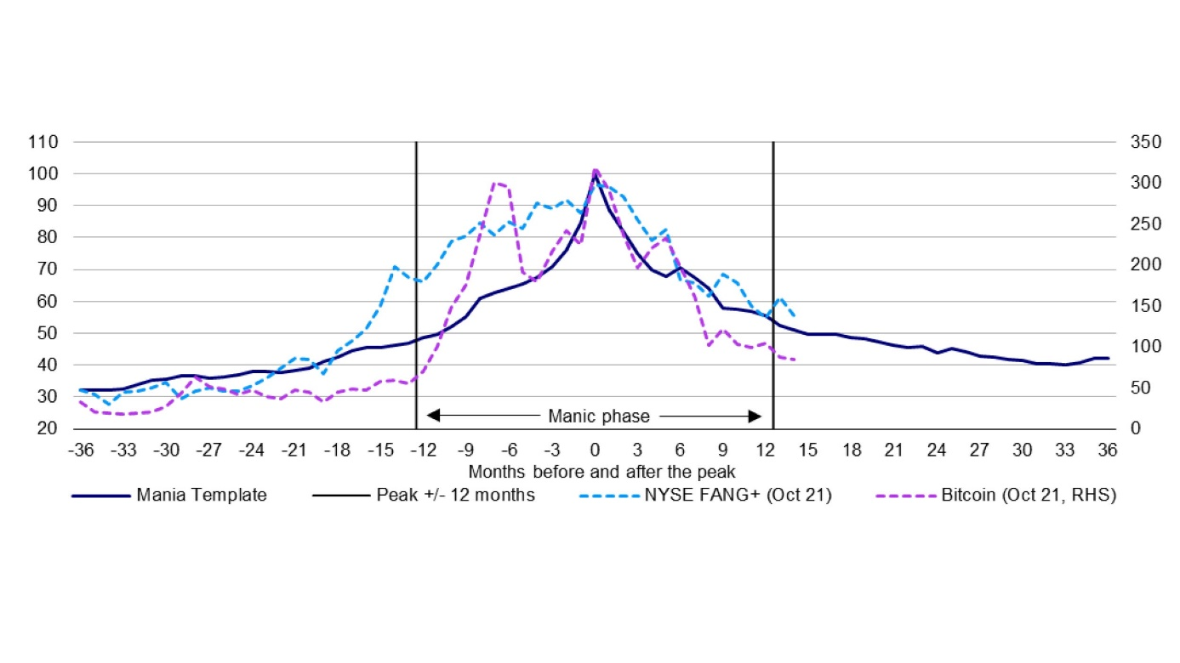

*Poznámka: minulá výkonnost není vodítkem pro budoucí výnosy. Na základě měsíčních údajů. Metodika konstrukce „Mánie" viz příloha. "Bitcoin" a "NYSE FANG+" jsou konstruovány s použitím hypotézy, že úroveň 31. října 2021 byla vrcholem (nultý měsíc) a konečný datový bod je za prosinec 2022 (k 30. prosinci 2022). NYSE FANG+ je rovnoměrně vážený index, který má reprezentovat segment amerických technologických a diskrečních spotřebitelských sektorů. Zdroj: FANGUE FANGUE, s. r. o: Zdroj: Refinitiv Datastream a Invesco.*

1. **Ukrajinský státní dluh vynáší**

Rizika jsou zřejmá, ale pochybuji, že by ostatní země dopustily, aby Ukrajina nesplácela, a předpokládám, že tyto dluhopisy mohou generovat vysoké (i když rizikové) výnosy. Po několika letech na konci žebříčku výnosnosti se turecké státní dluhopisy v roce 2022 dostaly na první místo. Výnos desetiletých tureckých státních dluhopisů denominovaných v USD je v současné době 8,9 % (k 5. lednu), zatímco v případě USA je to 3,7 %, Brazílie 6,1 % a Mexika 5,9 %. To je vysoký výnos, ale ne tak vysoký jako 19,9 %, který je k dispozici v Argentině (u dluhopisů podléhajících newyorskému právu). I to bledne ve srovnání s 33,9% výnosem, který je k dispozici u desetiletých ukrajinských státních dluhopisů denominovaných v USD.

1. **Pákistánské akcie překonávají hlavní indexy**

Při objevování exotických příležitostí na akciovém trhu obvykle hledáme svatý grál v podobě dividendového výnosu, který převyšuje poměr ceny k zisku (PE). Mezi aktuální příklady patří Brazílie, Chile, Kolumbie, Maďarsko, Ghana, Keňa a Rumunsko. Dalším příkladem je Pákistán, kde po 9% poklesu indexu v roce 2022 činí současný poměr PE k zisku KSE-100 4,3 a dividendový výnos 10,2 % (mění se na 3,3, resp. 10,7 % na základě konsenzuálních prognóz pro rok 2023 podle agentury Bloomberg k 5. lednu 2023).

Obvykle, kdykoli jsou oceňovací ukazatele na takových úrovních, je to proto, že se očekává pokles zisků a dividend. Tyto konsenzuální odhady však naznačují opak, což je ještě povzbudivější, zejména ve srovnání se zvýšenými hodnotovými ukazateli uplatňovanými u indických akcií (viz níže).

**Obrázek 2. Cyklicky očištěný poměr cena/zisk je v Číně nižší než jinde**

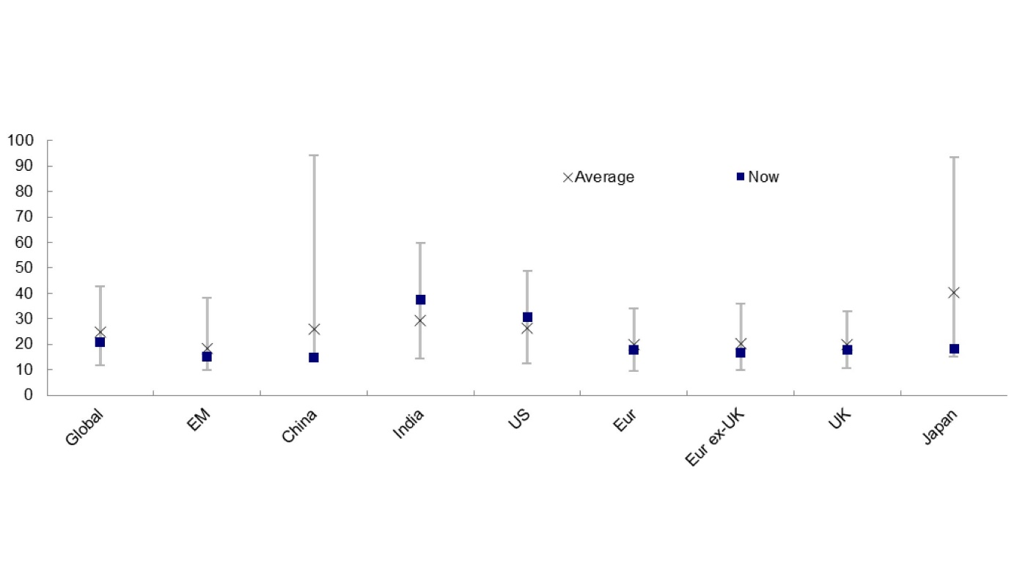

*Poznámka: Cyklicky očištěný poměr cena/zisk používá desetiletý klouzavý průměr zisků. Na základě denních údajů od 3. ledna 1983 (s výjimkou Číny od 1. dubna 2004, Indie od 31. prosince 1999 a EM od 3. ledna 2005), s použitím indexů Datastream. K 30. prosinci 2022. Zdroj: Refinitiv Datastream a Invesco.*

1. **Čínským akciím se daří i přes potíže v souvislosti s covidem**

Čína, která upustila od své politiky nulové tolerance covidu, může trpět podobně jako jiné země v počátečních fázích pandemie. Rozdíl je v tom, že Čína je částečně proočkovaná a že nyní existuje léčebná péče pro ty, kteří onemocní. Předpokládám, že to povede k tlaku na nemocnice (jako tomu bylo jinde) a bude vyžadovat pravidelné lockdowny (jako tomu bylo jinde). Jakkoli to může být někdy bolestivé, tyto kroky musely být v určité fázi učiněny a, jak je vidět v jiných zemích, v příštím roce vypadá, že by vše mohlo být normální.

Navzdory obavám z Covidu se čínským akciím v posledních měsících dařilo a předpokládám, že tomu tak bude i v průběhu roku 2023. Za prvé, čínské akcie mají nižší ukazatele ocenění než jiné, přičemž cyklicky očištěný poměr PE na konci roku 2022 činí 14,7 ve srovnání s 30,8 v USA a 37,6 v Indii a vlastním historickým průměrem 25,9. To znamená, že čínské akcie mají i nižší ocenění než jiné. Za další, Čína na začátku roku 2022 fakticky prodělala recesi a její centrální banka uvolňuje své aktivity, což naznačuje, že ekonomická dynamika by mohla být lepší než v USA a Evropě. Domnívám se, že široké čínské akciové indexy by mohly v průběhu roku 2023 překonat globální indexy.

1. **Irsko vyhraje Světový pohár v ragby 2023**

Letošní mistrovství světa v ragby se hraje na přelomu září a října ve Francii. Sázkové kanceláře zřejmě favorizují hostitelskou Francii, věčné favority Nový Zéland a obhájce titulu Jihoafrickou republiku. Při pohledu na rozlosování a potenciální postup do finále předpokládám, že se v něm utkají Francie a Irsko, přičemž výhodu bude mít Irsko, protože tíha očekávání se pro domácí tým ukáže jako příliš velká.

**Varování před riziky**

Hodnota investic a výnosy z nich podléhají výkyvům.

To může být částečně způsobeno změnami směnných kurzů. Investoři nemusí získat zpět celou investovanou částku. Minulá výkonnost není vodítkem pro budoucí výnosy.

**Důležité informace**

Tato tisková zpráva je určena pouze pro odborný tisk. Tento dokument má pouze informativní charakter. Názory a stanoviska vycházejí z aktuálních tržních podmínek a mohou se změnit.

**O společnosti Invesco**

Invesco Asset Management Deutschland GmbH, Invesco Asset Management Österreich - pobočka pobočky Invesco Asset Management Deutschland GmbH- jsou součástí Invesco Ltd.,

společnosti pro správu aktiv se spravovanými aktivy v hodnotě více než 1 593 miliard USD (k 31. říjnu 2021).

V případě jakýchkoli dotazů nebo potřeby dalších informací se obraťte na společnost Invesco Asset Management

Deutschland GmbH, Valentin Jakubow, telefon +49 69 29807-311.

Obsažené informace nepředstavují investiční doporučení ani jiné poradenství.

Prognózy a výhledy trhu uvedené v tomto materiálu jsou subjektivní odhady a předpoklady

vedení fondu nebo jeho zástupců. Mohou se kdykoli změnit bez

předchozího upozornění. Nelze zaručit, že se prognózy uskuteční podle předpokladů.

Vydavatelem těchto informací v České republice je společnost Invesco Asset Management Deutschland GmbH, An der Welle 5, D-60322 Frankfurt nad Mohanem.  
 Red Oak ID: 1958016

**Pro více informací kontaktujte:**

**Eliška Krohová**

**Crest Communications, a.s.**

Ostrovní 126/30

110 00 Praha 1

gsm: + 420 720 406 659

www.crestcom.cz

e-mail: [eliska.krohova@crestcom.cz](mailto:eliska.krohova@crestcom.cz)